|  |  |
| --- | --- |
| Collège des Dominicaines de notre Dame de la Délivrande – Araya-  Classe : CM1Mars 2020 – 3ème semaine  Nom : ________________________  Gégraphie | Logo.jpg |

**Les paysages.**

**?** Comment peut – on définir un paysage ? Que pouvons – nous voir dans un paysage ? Comment pouvons nous représenter un paysage ?

[](http://www.google.com.lb/url?sa=i&rct=j&q=&esrc=s&source=images&cd=&cad=rja&uact=8&ved=0ahUKEwjv6cvDpuDKAhVDLhoKHcGQC7EQjRwIBw&url=http://www.123rf.com/photo_8102133_thought-or-speech-bubble-could-be-used-as-a-text-space-or-in-a-comic-strip.html&bvm=bv.113370389,d.ZWU&psig=AFQjCNETl7oX6gZsQ0waN6TB_s0VTBLY9g&ust=1454750617745872)

________________________________________________________________________________________________________________________________________________________________________________________________________________________________________________________________________________________________________________________________

[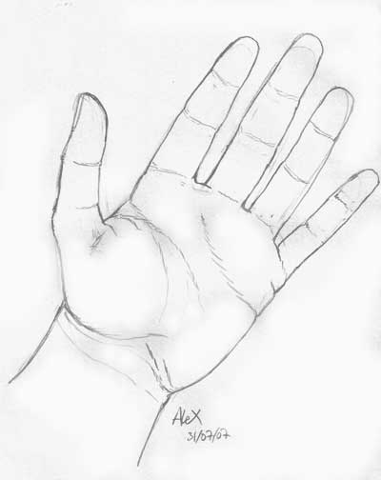](http://www.google.com.lb/url?sa=i&rct=j&q=&esrc=s&source=images&cd=&cad=rja&uact=8&ved=0ahUKEwj-p5WDp-DKAhVCOhoKHfzoAtgQjRwIBw&url=http://sanchezalex.free.fr/blog/?m=200709&psig=AFQjCNHnixyjni7s1bsDlP7THNFZC8WAmA&ust=1454750754012969) À travers le visionnement d’un film sur les paysages agricoles.

<https://www.youtube.com/watch?v=wWFeHLR78yA>

À travers une fiche supplémentaire.

[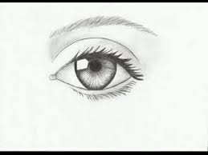](https://www.google.com.lb/url?sa=i&rct=j&q=&esrc=s&source=images&cd=&cad=rja&uact=8&ved=&url=https://www.youtube.com/watch?v=Vy5Yr4vL5zA&psig=AFQjCNHZklvjGz7R0U8DAZQ6DaE6QmWBpQ&ust=1454751036041440) **À faire la fiche supplémentaire formée de 3 questions.**

[](http://www.google.com.lb/url?sa=i&rct=j&q=&esrc=s&source=images&cd=&cad=rja&uact=8&ved=0ahUKEwijvtOoqeDKAhVJLhoKHavAA6kQjRwIBw&url=http://www.edilivre.com/communaute/tag/plan-pour-ecrire-un-livre/&psig=AFQjCNEVQ6KqNsL2ZglBjfqxqWXDA-4zpA&ust=1454751361325780) **Rédige en quelques lignes ce que tu as compris de la leçon, à propos de :**

Champs ouverts: ________________________________________________________________________________ Bocage:_________________________________________________________________________________________Terrasses_______________________________________________________________________________________Friche__________________________________________________________________________________________

1. **Remplis le vide par le mot convenable.**

|  |
| --- |
| Plupart – de la campagne – ruraux – naturels – ont été aménagés – agricoles – plantes – champs – près - animaux |





**Trace écrite**

Le paysage , c’est ce que nous voyons autour de nous: les maisons, les rues, les champs, la montagne, le bord de mer…

Il est souvent représenté par une photographie. Pour observer un paysage, il faut d’abord commencer par le décrire puis le situer sur une carte.

Ensuite, il faut observer les éléments naturels (bois, champs cultivés, montagnes, rivières, lacs….) et les éléments construit par l’homme (routes, barrage, église, chemin de fer, village…).

Enfin, nous pouvons réaliser un croquis, un dessin qui montre les différents éléments qui composent un paysage.

**Les paysages agricoles sont de tois types :**

1. **Openfield :** grands champs ouverts de formes géométriques. On y pratique surtout la nature de céréales.
2. **Le bocage :** Petits champs fermés et nombreux, délimités par des haies et des murets. On y pratique en particulier l’élevage.
3. **Les cultures délicates :**

* les serres, on y cultive les fleurs, fruits, légumes qui sont fragiles et qui ont besoin d’être protégés.
* Les vergers : c’est la culture d’arbres fruitiers.
* Les vignes.